Задания с 8,9,10 апреля по 15,16,17 апреля 2020 г.
Скороговорки
- Каждую скороговорку выучить наизусть и проговаривать по 10 раз подряд, меняя при этом смысловые ударения. По 2 скороговорки наизусть и результаты представить в WhatsApp - 89046665564 в форме видео.
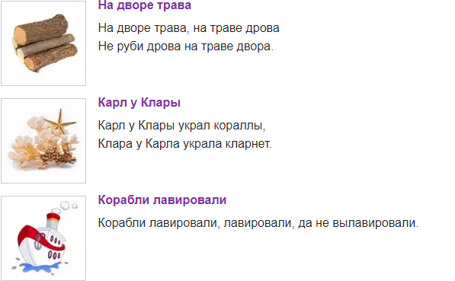
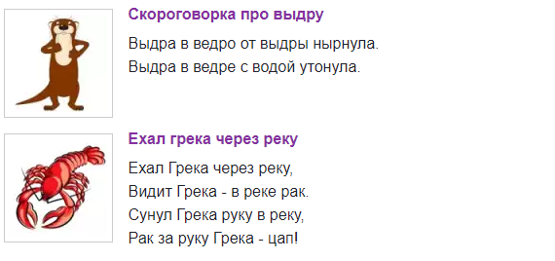
- Повторение песен:
- музыка Г. Струве, слова Н. Соловьевой «Моя Россия»;
- музыка Ю. Чичкова, слова М. Пляцковского «Дружат дети на планете»
- музыка М. Блантера, слова М. Исаковского «До свиданья, города и хаты»
- музыка Л. Батыр-Булгари, слова Р. Валиевой «Яңгырасын җырлар! (Без атлыйбыз бергә җырлый-җырлый)»

- Спеть песню Яңгырасын җырлар! (Без атлыйбыз бергә җырлый-җырлый) наизусть, результаты представить в WhatsApp - 89046665564 в форме видео.

